**GUIA DE APRENDIZAJE UNIDAD 3 N° DE GUÍA: 17**

ASIGNATURA: Música NOMBRE ESTUDIANTE: _______________________________

CURSO: 3° Básico LETRA: ______ FECHA: ______ Material audiovisual: ppt 17

Objetivo: Unidad 3 nivel 1: OA4 Cantar y participar de juegos rítmicos (al unísono y cánones simples, entre otros).

**Inicio:** Para comenzar vamos a recordar en familia algunas rimas y juegos rítmicos como “La guaraca”.

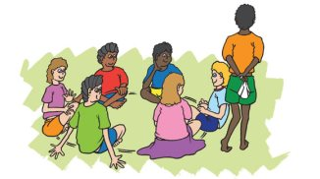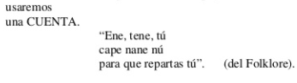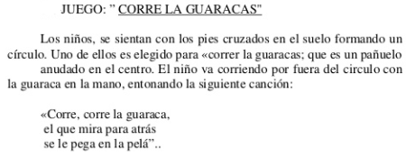

**Desarrollo** : A continuación lee y canta rítmicamente la canción “Corre el anillo” hay muchas versiones https://www.youtube.com/watch?v=T60DsZ4JkL0

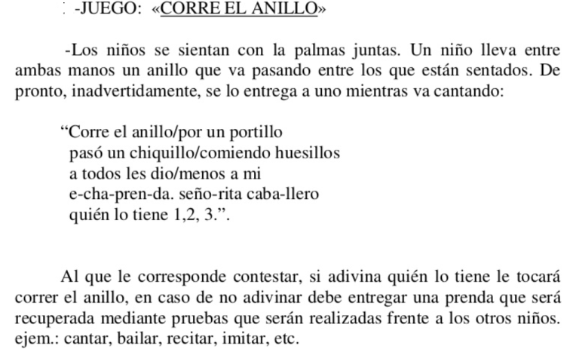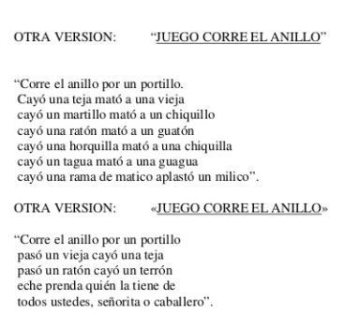

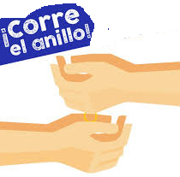

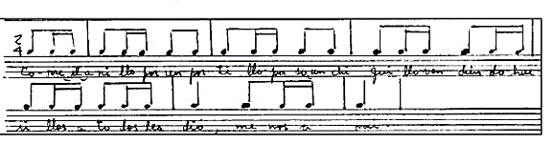

**Cierre** : Muy bien a continuación responde las siguientes preguntas relacionadas con lo aprendido.

|  |  |
| --- | --- |
| **Pregunta** | **Respuesta** |
| 1.¿Qué otros juegos rítmicos o criollos conoces nómbralos ? |  |
| 2.¿Cuál es tu juego criollo de fiestas patrias preferido? |  |
| 3.¿Cuál es tu canción folclórica preferida? |  |